- Створіть декілька товарів з різним набором властивостей Phone/TV/Smart Watch/ ....
db.inventory.insertMany([
{
"category" : "Phone",
"model" : "iPhone 7",
"producer" : "Apple",
"price" : 6000
},
{
"category" : "Phone",
"model" : "Xiaomi Redmi 10",
"producer" : "Xiaomi",
"price" : 3000
},
{
"category" : "Phone",
"model" : "Samsung 10",
"producer" : "Samsung",
"price" : 4000
},
{
"category" : "TV",
"model" : "Samsung Smart",
"producer" : "Samsung",
"price" : 15000
},
{
"category" : "TV",
"model" : "Xiaomi Redmi 10",
"producer" : "Xiaomi",
"price" : 3000
},
{
"category" : "Smart Watch",
"model" : "Watchers Black",
"producer" : "Xiaomi",
"price" : 1000
},
{
"category" : "Smart Watch",
"model" : "Apple Smart",
"producer" : "Apple",
"price" : 7000
}])

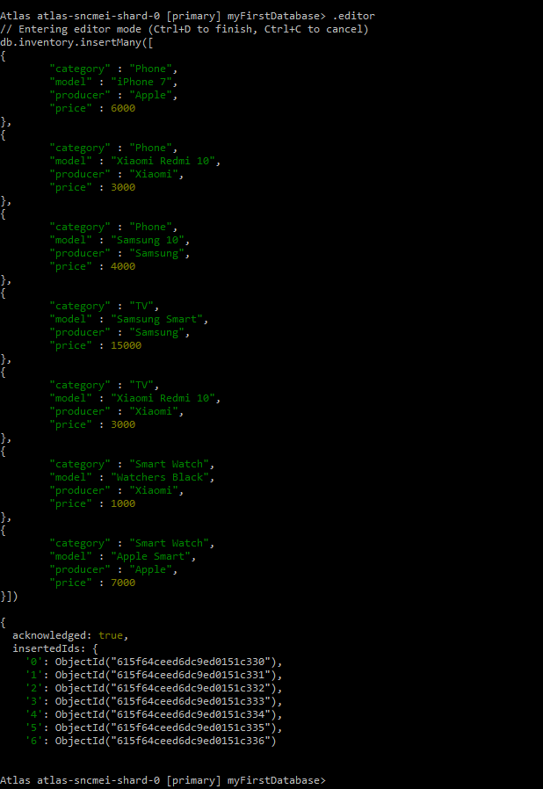

- Напишіть запит, який виводіть усі товари (відображення у JSON)
Atlas atlas-sncmei-shard-0 [primary] myFirstDatabase> db.inventory.find();
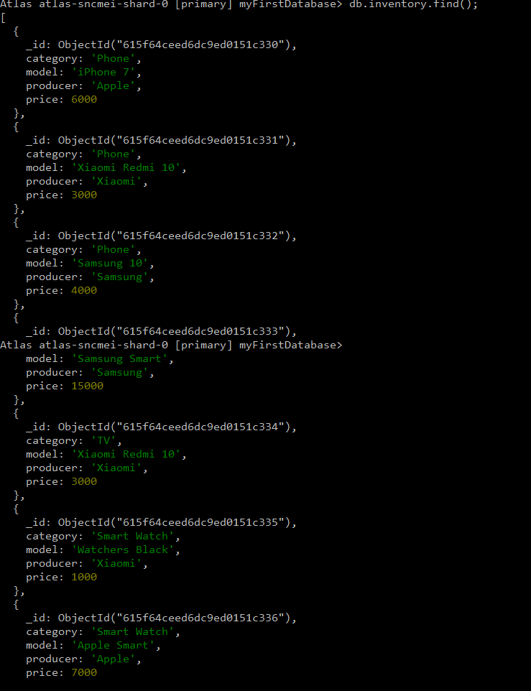

- Підрахуйте скільки товарів у певної категорії
Atlas atlas-sncmei-shard-0 [primary] myFirstDatabase> db.inventory.find({category: 'Phone'}).count()

- Підрахуйте скільки є різних категорій товарів
Atlas atlas-sncmei-shard-0 [primary] myFirstDatabase> db.inventory.distinct("category").length

- Виведіть список всіх виробників товарів без повторів
Atlas atlas-sncmei-shard-0 [primary] myFirstDatabase> db.inventory.distinct("producer")

- Напишіть запити, які вибирають товари за різними критеріям і їх сукупності:
  - категорія та ціна (в проміжку) - конструкція $and,
Atlas atlas-sncmei-shard-0 [primary] myFirstDatabase> db.inventory.find({ $and: [ {category: 'Phone'},{price: {$gt: 2000} }]})
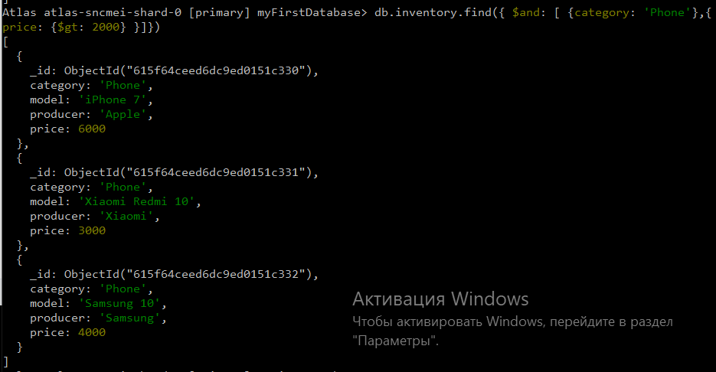

  - модель чи одна чи інша - конструкція $or,
Atlas atlas-sncmei-shard-0 [primary] myFirstDatabase> db.inventory.find({ $or: [ {model: 'iPhone 7'},{model: 'Samsung 10' }]})
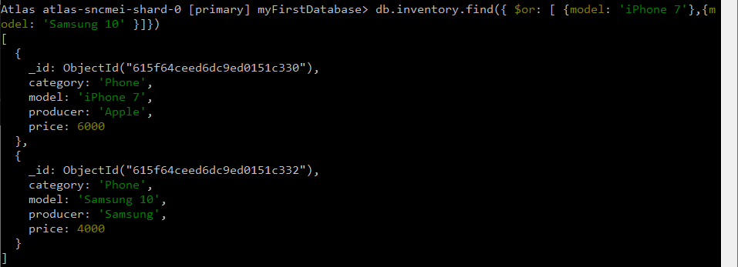

  - виробники з переліку - конструкція $in
db.inventory.find({producer: {$in: ['Apple','Samsung']}})
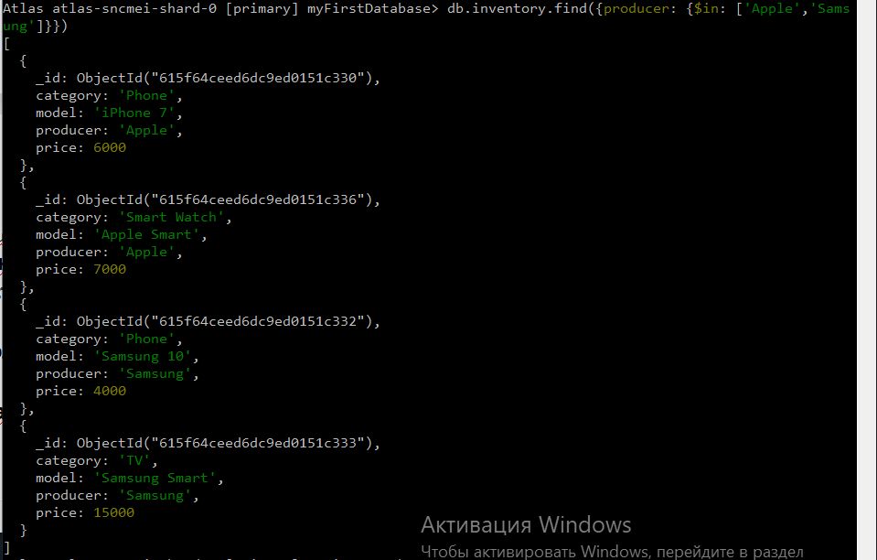
- Оновить певні товари, змінивши існуючі значення і додайте нові властивості (характеристики) усім товарам за певним критерієм
Atlas atlas-sncmei-shard-0 [primary] myFirstDatabase> db.inventory.updateMany({model:'Xiaomi Redmi 10'}, {$set:{"color":"red"}})
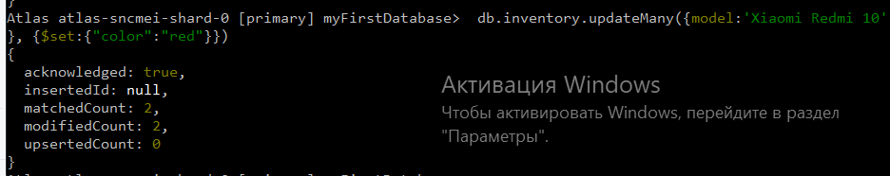
db.inventory.updateMany({"producer":"Apple"}, {$set:{"producer":"Apple Inc"}})
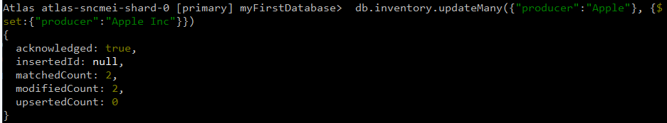
Atlas atlas-sncmei-shard-0 [primary] myFirstDatabase> db.inventory.updateMany({$and:[{category:'TV'},{producer:'Samsung'}]}, {$set: {'internet':'yes'}})
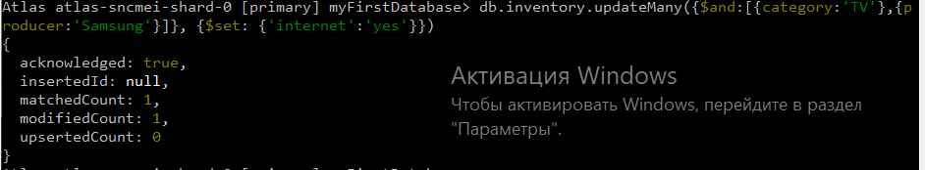
- Знайдіть товари у яких є (присутнє поле) певні властивості
Atlas atlas-sncmei-shard-0 [primary] myFirstDatabase> db.inventory.find({"color":{$exists:true}})
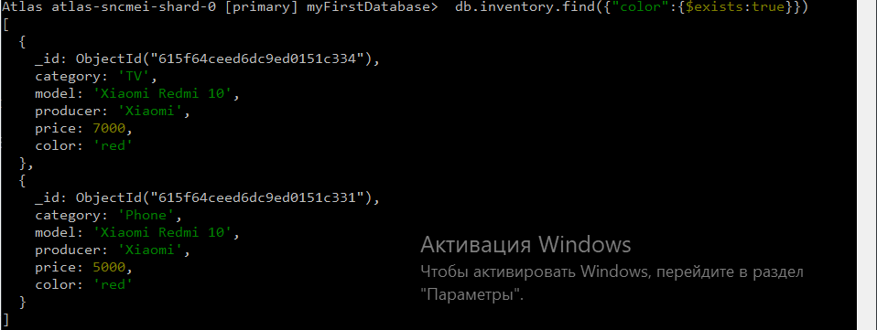
- Для знайдених товарів збільшіть їх вартість на певну суму
Atlas atlas-sncmei-shard-0 [primary] myFirstDatabase> db.inventory.updateMany({"color":"red"}, {$inc:{"price":120}})
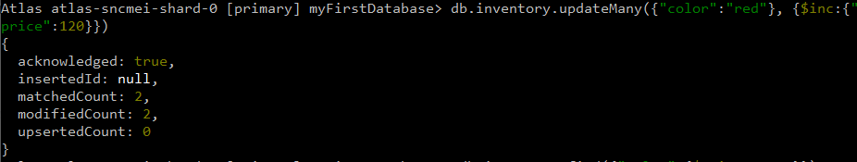
Atlas atlas-sncmei-shard-0 [primary] myFirstDatabase> db.inventory.find({"color":{$exists:true}})
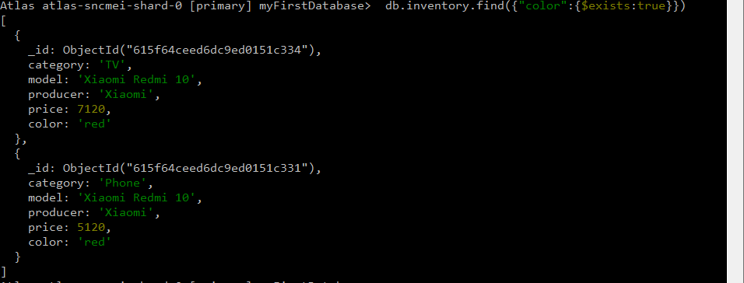

Частина 2
- Створіть кілька замовлень з різними наборами товарів, але так щоб один з товарів був у декількох замовленнях
> db.orders.insert({"order_number":5, "date":ISODate("2021-10-01"), "total_sum": 12240, "customer":{"name":"Elis", "surname":"Morgo", "phone":[73843], "address":"Borshagivska St., Kyiv, UA"}, "payment":{"card_owner":"Elis Morgo", "cardID":249636489}, "items":[{"$ref":"item", "$id":ObjectId("615f64ceed6dc9ed0151c334")},{"$ref":"item", "$id":ObjectId("615f64ceed6dc9ed0151c331")}]})
{
acknowledged: true,
insertedIds: { '0': ObjectId("6161318c29c925f94675ea69") }
}

> db.orders.insert({"order_number":6, "date":ISODate("2021-07-11"), "total_sum": 14120, "customer":{"name":"Kateryna", "surname":"Falow", "phone":[96330], "address":"Drahomanov St., Kyiv, UA"}, "payment":{"card_owner":"Kateryna Falow", "cardID":342957391}, "items":[{"$ref":"item", "$id":ObjectId("615f64ceed6dc9ed0151c336")},{"$ref":"item", "$id":ObjectId("615f64ceed6dc9ed0151c334")}]})
{
acknowledged: true,
insertedIds: { '0': ObjectId("6161332829c925f94675ea6b") }
}

> db.orders.insert({"order_number":7, "date":ISODate("2021-06-14"), "total_sum": 12000, "customer":{"name":"Illya", "surname":"Honer", "phone":[63895], "address":"Shevchenko St., Kyiv, UA"}, "payment":{"card_owner":"Ilya Honer", "cardID":572043891}, "items":[{"$ref":"item", "$id":ObjectId("615f64ceed6dc9ed0151c331")},{"$ref":"item", "$id":ObjectId("615f64ceed6dc9ed0151c336")}]})
{
acknowledged: true,
insertedIds: { '0': ObjectId("6161333129c925f94675ea6c") }
}
- Виведіть всі замовлення
Atlas atlas-sncmei-shard-0 [primary] myFirstDatabase> db.orders.find()
[
{
_id: ObjectId("6161318c29c925f94675ea69"),
order_number: 5,
date: ISODate("2021-10-01T00:00:00.000Z"),
total_sum: 12240,
customer: {
name: 'Elis',
surname: 'Morgo',
phone: [ 73843 ],
address: 'Borshagivska St., Kyiv, UA'
},
payment: { card_owner: 'Elis Morgo', cardID: 249636489 },
items: [
DBRef("item", ObjectId("615f64ceed6dc9ed0151c334")),
DBRef("item", ObjectId("615f64ceed6dc9ed0151c331"))
]
},
{
_id: ObjectId("6161332829c925f94675ea6b"),
order_number: 6,
date: ISODate("2021-07-11T00:00:00.000Z"),
total_sum: 14120,
customer: {
name: 'Kateryna',
surname: 'Falow',
phone: [ 96330 ],
address: 'Drahomanov St., Kyiv, UA'
},
payment: { card_owner: 'Kateryna Falow', cardID: 342957391 },
items: [
DBRef("item", ObjectId("615f64ceed6dc9ed0151c336")),
DBRef("item", ObjectId("615f64ceed6dc9ed0151c334"))
]
},
{
_id: ObjectId("6161333129c925f94675ea6c"),
order_number: 7,
date: ISODate("2021-06-14T00:00:00.000Z"),
total_sum: 12000,
customer: {
name: 'Illya',
surname: 'Honer',
phone: [ 63895 ],
address: 'Shevchenko St., Kyiv, UA'
},
payment: { card_owner: 'Ilya Honer', cardID: 572043891 },
items: [
DBRef("item", ObjectId("615f64ceed6dc9ed0151c331")),
DBRef("item", ObjectId("615f64ceed6dc9ed0151c336"))
]
}
]
- Виведіть замовлення з вартістю більше певного значення

Atlas atlas-sncmei-shard-0 [primary] myFirstDatabase> db.orders.find({"total_sum":{$gte:12300}})
[
{
_id: ObjectId("6161332829c925f94675ea6b"),
order_number: 6,
date: ISODate("2021-07-11T00:00:00.000Z"),
total_sum: 14120,
customer: {
name: 'Kateryna',
surname: 'Falow',
phone: [ 96330 ],
address: 'Drahomanov St., Kyiv, UA'
},
payment: { card_owner: 'Kateryna Falow', cardID: 342957391 },
items: [
DBRef("item", ObjectId("615f64ceed6dc9ed0151c336")),
DBRef("item", ObjectId("615f64ceed6dc9ed0151c334"))
]
}
]

- Знайдіть замовлення зроблені одним замовником
Atlas atlas-sncmei-shard-0 [primary] myFirstDatabase> db.orders.find({"payment.card_owner":"Ilya Honer"})
[
{
_id: ObjectId("6161333129c925f94675ea6c"),
order_number: 7,
date: ISODate("2021-06-14T00:00:00.000Z"),
total_sum: 12000,
customer: {
name: 'Illya',
surname: 'Honer',
phone: [ 63895 ],
address: 'Shevchenko St., Kyiv, UA'
},
payment: { card_owner: 'Ilya Honer', cardID: 572043891 },
items: [
DBRef("item", ObjectId("615f64ceed6dc9ed0151c331")),
DBRef("item", ObjectId("615f64ceed6dc9ed0151c336"))
]
}
]
- Знайдіть всі замовлення з певним товаром (товарами) (шукати можна по ObjectId)
Atlas atlas-sncmei-shard-0 [primary] myFirstDatabase> db.orders.find({"items.$id":ObjectId("615f64ceed6dc9ed0151c334")})
[
{
_id: ObjectId("6161318c29c925f94675ea69"),
order_number: 5,
date: ISODate("2021-10-01T00:00:00.000Z"),
total_sum: 12240,
customer: {
name: 'Elis',
surname: 'Morgo',
phone: [ 73843 ],
address: 'Borshagivska St., Kyiv, UA'
},
payment: { card_owner: 'Elis Morgo', cardID: 249636489 },
items: [
DBRef("item", ObjectId("615f64ceed6dc9ed0151c334")),
DBRef("item", ObjectId("615f64ceed6dc9ed0151c331"))
]
},
{
_id: ObjectId("6161332829c925f94675ea6b"),
order_number: 6,
date: ISODate("2021-07-11T00:00:00.000Z"),
total_sum: 14120,
customer: {
name: 'Kateryna',
surname: 'Falow',
phone: [ 96330 ],
address: 'Drahomanov St., Kyiv, UA'
},
payment: { card_owner: 'Kateryna Falow', cardID: 342957391 },
items: [
DBRef("item", ObjectId("615f64ceed6dc9ed0151c336")),
DBRef("item", ObjectId("615f64ceed6dc9ed0151c334"))
]
}
]
- Додайте в усі замовлення з певним товаром ще один товар і збільште існуючу вартість замовлення на деяке значення Х
Atlas atlas-sncmei-shard-0 [primary] myFirstDatabase> db.orders.findAndModify({query:{"items.$id":ObjectId("615f64ceed6dc9ed0151c334")}, update:{$push:{"items":{"$ref":"meh", "$id":ObjectId("615f64ceed6dc9ed0151c330")}}},})
Atlas atlas-sncmei-shard-0 [primary] myFirstDatabase> db.orders.updateMany({"items.$id":ObjectId("615f64ceed6dc9ed0151c330")},{$inc:{"total_sum":6000}})
- Виведіть кількість товарів в певному замовленні
Atlas atlas-sncmei-shard-0 [primary] myFirstDatabase> db.orders.aggregate([{$match:{"order_number":5}},{$group:{_id:"$order_number",count:{$sum:{$size:"$items"}}}}])
[ { _id: 5, count: 4 } ]
- Виведіть тільки інформацію про кастомера і номери кредитної карт, для замовлень вартість яких перевищує певну суму
Atlas atlas-sncmei-shard-0 [primary] myFirstDatabase> db.orders.find({total_sum: {$gt:13000}}, {_id:0, "order_number":0, "date":0, "total_sum":0, "items":0})
[
{
customer: {
name: 'Elis',
surname: 'Morgo',
phone: [ 73843 ],
address: 'Borshagivska St., Kyiv, UA'
},
payment: { card_owner: 'Elis Morgo', cardID: 249636489 }
},
{
customer: {
name: 'Kateryna',
surname: 'Falow',
phone: [ 96330 ],
address: 'Drahomanov St., Kyiv, UA'
},
payment: { card_owner: 'Kateryna Falow', cardID: 342957391 }
}
]
- Видаліть товар з замовлень, зроблених за певний період дат
db.orders.findAndModify({query:{"date":{$gte:ISODate("2021-08-01")}}, update:{$pull:{"items":{"$ref":"meh", "$id":ObjectId("615f64ceed6dc9ed0151c330")}}},})
- Перейменуйте у всіх замовлення ім'я (прізвище) замовника
Atlas atlas-sncmei-shard-0 [primary] myFirstDatabase> db.orders.updateMany({},{$set:{"customer.surname":"CUSTOMER"}})
{
acknowledged: true,
insertedId: null,
matchedCount: 3,
modifiedCount: 3,
upsertedCount: 0
}
Atlas atlas-sncmei-shard-0 [primary] myFirstDatabase> db.orders.find()
[
{
_id: ObjectId("6161318c29c925f94675ea69"),
order_number: 5,
date: ISODate("2021-10-01T00:00:00.000Z"),
total_sum: 24240,
customer: {
name: 'Elis',
surname: 'CUSTOMER',
phone: [ 73843 ],
address: 'Borshagivska St., Kyiv, UA'
},
payment: { card_owner: 'Elis Morgo', cardID: 249636489 },
items: [
DBRef("item", ObjectId("615f64ceed6dc9ed0151c334")),
DBRef("item", ObjectId("615f64ceed6dc9ed0151c331"))
]
},
{
_id: ObjectId("6161332829c925f94675ea6b"),
order_number: 6,
date: ISODate("2021-07-11T00:00:00.000Z"),
total_sum: 14120,
customer: {
name: 'Kateryna',
surname: 'CUSTOMER',
phone: [ 96330 ],
address: 'Drahomanov St., Kyiv, UA'
},
payment: { card_owner: 'Kateryna Falow', cardID: 342957391 },
items: [
DBRef("item", ObjectId("615f64ceed6dc9ed0151c336")),
DBRef("item", ObjectId("615f64ceed6dc9ed0151c334"))
]
},
{
_id: ObjectId("6161333129c925f94675ea6c"),
order_number: 7,
date: ISODate("2021-06-14T00:00:00.000Z"),
total_sum: 12000,
customer: {
name: 'Illya',
surname: 'CUSTOMER',
phone: [ 63895 ],
address: 'Shevchenko St., Kyiv, UA'
},
payment: { card_owner: 'Ilya Honer', cardID: 572043891 },
items: [
DBRef("item", ObjectId("615f64ceed6dc9ed0151c331")),
DBRef("item", ObjectId("615f64ceed6dc9ed0151c336"))
]
}
]
- (+2 бали)* Знайдіть замовлення зроблені одним замовником, і виведіть тільки інформацію про кастомера та товари у замовлені підставивши замість ObjectId("***") назви товарів та їх вартість (аналог join-а між таблицями orders та items).
Atlas atlas-sncmei-shard-0 [primary] myFirstDatabase> db.orders.aggregate([{$match:{"customer.name":"Elis"}},{$lookup:{"from":"inventory","localField":"items.$id", "foreignField":"ID",'as':"product_details"}},{$project:{"ID":0, "order_number":0, "date":0, "total_sum":0, "payment":0}}])
[
{
_id: ObjectId("6161318c29c925f94675ea69"),
customer: {
name: 'Elis',
surname: 'CUSTOMER',
phone: [ 73843 ],
address: 'Borshagivska St., Kyiv, UA'
},
items: [
DBRef("item", ObjectId("615f64ceed6dc9ed0151c334")),
DBRef("item", ObjectId("615f64ceed6dc9ed0151c331"))
],
product_details: [
{
_id: ObjectId("615f64ceed6dc9ed0151c334"),
category: 'TV',
model: 'Xiaomi Redmi 10',
producer: 'Xiaomi',
price: 7120,
color: 'red',
ID: ObjectId("615f64ceed6dc9ed0151c334")
},
{
_id: ObjectId("615f64ceed6dc9ed0151c331"),
category: 'Phone',
model: 'Xiaomi Redmi 10',
producer: 'Xiaomi',
price: 5120,
color: 'red',
ID: ObjectId("615f64ceed6dc9ed0151c331")
}
]
}
]
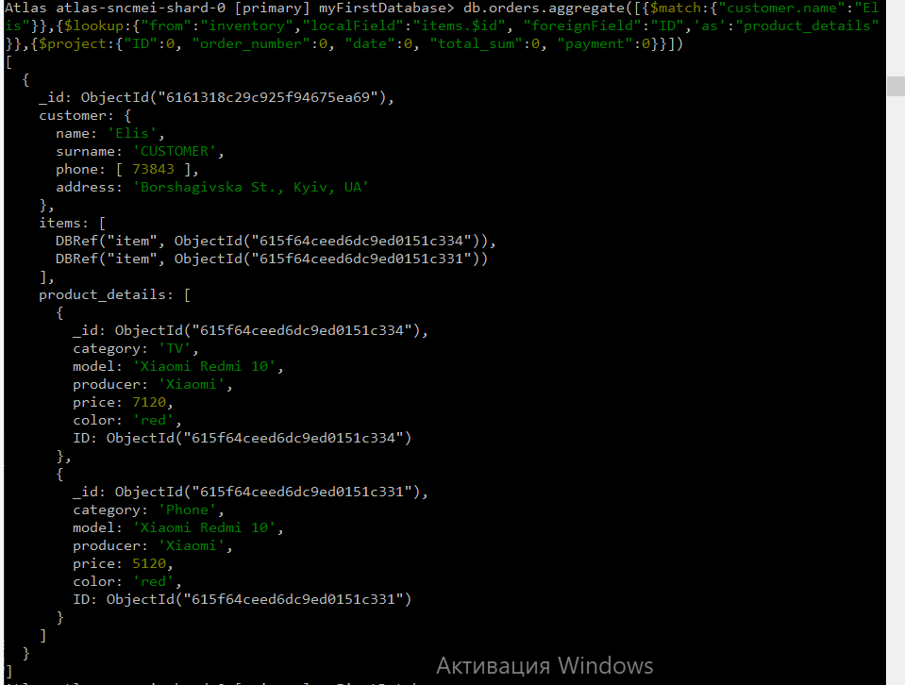

Створіть Сapped collection яка б містила 5 останніх відгуків на наш інтернет-магазин. Структуру запису визначіть самостійно.
- Перевірте що при досягненні обмеження старі відгуки будуть затиратись

Atlas atlas-sncmei-shard-0 [primary] myFirstDatabase> db.inventory.reviews.insert({"customer":[{"$ref":"orders","$customer.name":"Elis"},{"$ref":"orders","$customer.surname":"CUSTOMER"}], "date":ISODate("2021-08-08"), "text":"comment here"})
{
acknowledged: true,
insertedIds: { '0': ObjectId("61613e6029c925f94675ea6d") }
}
Atlas atlas-sncmei-shard-0 [primary] myFirstDatabase> db.inventory.reviews.insert({"customer":[{"$ref":"orders","$customer.name":"Illya"},{"$ref":"orders","$customer.surname":"CUSTOMER"}], "date":ISODate("2021-10-08"), "text":"comment here"})
{
acknowledged: true,
insertedIds: { '0': ObjectId("61613e9829c925f94675ea6e") }
}

Atlas atlas-sncmei-shard-0 [primary] myFirstDatabase> Object.bsonsize(db.inventory.reviews.findOne())
181
Atlas atlas-sncmei-shard-0 [primary] myFirstDatabase> db.runCommand({convertToCapped:'inventory.reviews', size:400})

Atlas atlas-sncmei-shard-0 [primary] myFirstDatabase> db.inventory.reviews.insert({"customer":[{"$ref":"orders","$customer.name":"Kateryna"},{"$ref":"orders","$customer.surname":"CUSTOMER"}], "date":ISODate("2021-07-08"), "text":"comment here"})
{
acknowledged: true,
insertedIds: { '0': ObjectId("61613f8d29c925f94675ea6f") }
}

Atlas atlas-sncmei-shard-0 [primary] myFirstDatabase> db.inventory.reviews.find()
[
{
_id: ObjectId("61613e9829c925f94675ea6e"),
customer: [
{ '$ref': 'orders', '$customer.name': 'Illya' },
{ '$ref': 'orders', '$customer.surname': 'CUSTOMER' }
],
date: ISODate("2021-10-08T00:00:00.000Z"),
text: 'comment here'
},
{
_id: ObjectId("61613f8d29c925f94675ea6f"),
customer: [
{ '$ref': 'orders', '$customer.name': 'Kateryna' },
{ '$ref': 'orders', '$customer.surname': 'CUSTOMER' }
],
date: ISODate("2021-07-08T00:00:00.000Z"),
text: 'comment here'
}
]

